**Pasta termoprzewodząca**

**<a href="https://www.tme.eu/pl/katalog/pasty-termoprzewodzace_100192/">Pasta termoprzewodząca</a> najczęściej jest używana na styku nagrzewających się powierzchni z urządzeniami mającymi za zadanie je chłodzić. Dzięki swoim właściwościom podnosi efektywność procesu przekazywania ciepła.**

**Pasta termoprzewodząca właściwości**

[Pasta termoprzewodząca](https://www.tme.eu/pl/katalog/pasty-termoprzewodzace_100192/) to masa bardzo plastyczna, która charakteryzuje się dużym przewodnictwem cieplnym. Swoje zastosowanie znajdują w elektronice. Do najczęściej wykorzystywanych rodzajów *past termoprzewodzących* możemy wyróżnić: silikonowe, metalowe, ceramiczne oraz bezsilikonowe. **Pasty termoprzewodzące** różnych producentów mają inny skład, który ma wpływ na to jak pasta się zachowa oraz jaka będzie łatwość jej nakładania. Dłuższą wytrzymałością cechują się pasty, które nie są oparte na bazie silikonów.

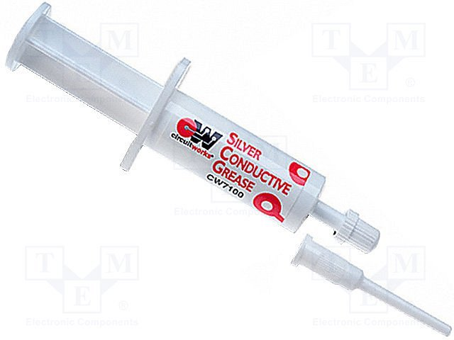

**Na co zwrócić uwagę przy wyborze pasty?**

Pasty ceramiczne oraz silikonowe są to najtańsze rodzaje past termoprzewodzących. Przed nałożeniem warstwy produktu, warto sprawdzić datę przydatności. Nie powinna ona zostać przekroczona, ponieważ może to skutkować utratą właściwości. A jak wiadomo zadaniem pasty jest wypełnienie mikro szczelin i ułatwienie transportu ciepła między procesorem i coolerem. Granice jakie zapewnią optymalną pracę to -40 do +300 stopni Celsjusza.

**Oferta TME na pasty termoprzewodzące**

TME oferuje pasty różnych rodzajów i o różnych właściwościach. Możesz dobrać produkty m.in. według temperatury pracy, koloru, zastosowanie, masę, czy nawet rodzaj opakowania.